Jak pandemia zmieniła nawyki zakupowe Polaków?
Na podstawie badania i raportu „Omni-commerce. Kupuję wygodnie 2021”

To już szósta edycja raportu Izby Gospodarki Elektronicznej, wzbogacona o wpływ COVID-19 na zachowania zakupowe Polaków.
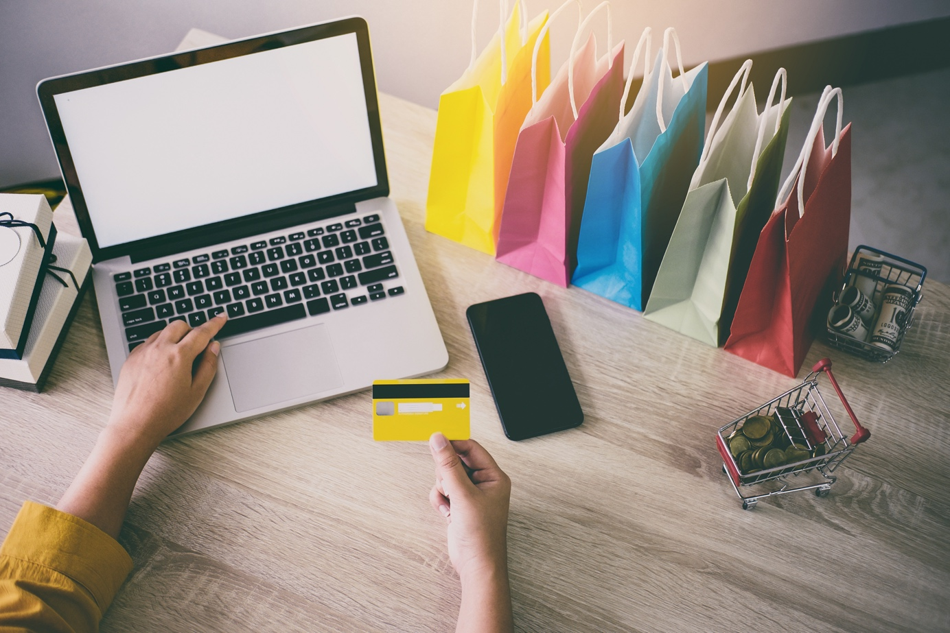

Rewolucja e-zakupowa

W Internecie kupuje już 84% internautów. To kolejny rok, gdzie odsetek kupujących online rośnie o ponad +10p.p.
W stosunku do poprzedniej edycji badania, czyli do czerwca 2020 roku, penetracja e-zakupów wzrosła z 72% do 84%, czyli o +12p.p. Jeszcze rok wcześniej, czyli w czerwcu 2019 roku zakupy w sieci deklarowało 57% badanych. Co więcej, 86% (+6p.p.) osób, które nie kupują w Internecie, i tak wykorzystuje sieć do realizacji różnych aktywności okołozakupowych, m.in. poszukiwania inspiracji, opinii i informacji o produktach, wyszukiwania lokalizacji sklepów oraz promocji. W przypadku użytkowników urządzeń mobilnych jest to prawie 100%. Dla marek oznacza to, że nawet jeśli jeszcze nie wszyscy konsumenci kupują online, to 9 na 10 na jakimś etapie procesu zakupowego, a często już w momencie poszukiwania inspiracji, skorzysta z urządzeń z dostępem do sieci. Jeśli zatem nie ma Cię w Internecie, znacznie utrudniasz konsumentom wybór Twojego produktu. Co więcej, konsumenci zaczęli kupować w Internecie częściej - 2-5 razy w miesiącu kupuje już 59% e-klientów - a 7 na 10 deklaruje, że ich koszyki zakupowe nie są mniejsze niż dotychczas w kanale stacjonarnym. Zapewne na taki wyniki – czyli większą częstość zakupów - kluczowy wpływ miały zakupy w takich kategoriach jak spożywcza, czy kosmetyki oraz produkty higieniczne, które wymagają częstych, systematycznych i przeważnie planowanych zakupów. Z kolei wartościowe koszyki zakupowe to często te, w których znalazły się np. laptopy, niezbędne do zdalnej pracy i nauki, a także elementy wyposażenia wnętrz.

„Zainteresowanie zakupami przez Internet niezmiennie rośnie - obecnie dokonuje ich 84% internautów. Taki wynik w raporcie ,,Omni-commerce. Kupuję wygodnie 2021” pokazuje, że tendencja w kierunku zakupów w sieci się utrzymuje oraz preferencje konsumenta, aby kupować szybko, łatwo i wygodnie, się nie zmieniają. Ponadto z raportu wynika, że powrót do życia po pandemii tego nie zmieni. Wnioski z raportu to również wyraźny sygnał dla biznesów, gdzie należy szukać konsumenta - w e-commerce.” - mówi Patrycja Sass-Staniszewska, prezes Izby Gospodarki Elektronicznej.

Nowi klienci, nowe wymagania

Co taki wzrost oznacza dla e-commerce? Sporo zmian i zwiększone oczekiwania konsumentów. Przede wszystkim do grona e-kupujących dołączyło dużo osób z grup, które do tej pory opierały się zakupom internetowym. W szczególności dotyczy to Polaków w wieku 55+ lat. Ci konsumenci mają dość dużą tolerancję na pewne niedostatki e-commerce’u związane
z pandemią, jak chociażby wydłużona dostawa czy zmniejszona dostępność pewnych produktów, ale nie akceptują, jeśli
e-sklep nie oferuje wygodnych dla nich metod płatności i dostawy. Jeśli chodzi o metody płatności, z jednej strony będzie to płatność przy odbiorze, a z drugiej strony BLIK bądź szybki przelew, do którego ta grupa szybko się przyzwyczaiła.
W kontekście dostawy, e-sklep musi natomiast oferować nie tylko opcję przesyłki kurierskiej, ale też bezpieczną
i bezkontaktową dostawę do punktów odbioru, np. paczkomatów. Dojrzali konsumenci są bardzo pragmatyczni - szybko uczą się nowych rozwiązań i tego samego oczekują od tak dynamicznej części rynku, jaką jest e-commerce.

„Pandemia sprawiła, że część konsumentów, do tej pory nieufnych wobec zakupów online, zdecydowała się postawić pierwszy krok w rzeczywistości e-commerce. Jak wskazuje wysoki wzrost liczby kupujących online, ich dawne obawy poszły już w niepamięć. Zmiany wywołane przez pandemię dotyczą także płatności. Użytkownicy sklepów internetowych częściej niż w poprzednich latach wybierali szybki przelew albo BLIK-a aniżeli płatność przy odbiorze. W ten sposób unikali bezpośredniego kontaktu z kurierem czy sprzedawcą w punkcie odbioru paczki. Wydaje się, że kilkanaście miesięcy pandemii to wystarczający czas, by nowe nawyki zakupowe i płatnicze zdążyły się ugruntować. Możemy się spodziewać, że w kolejnym kroku klienci będą chętniej wykorzystywać nowoczesne metody płatności, takie jak P24NOW – mówi Magdalena Grablewska, Marketing Manager Przelewy24.

To, na co trzeba też zwrócić uwagę przy tak dużym napływie nowych e-klientów, nie tylko z grupy dojrzałej, to na pewno to, że pewne rozwiązania, które dla stałych użytkowników mogą być logiczne i naturalne, nowym mogą sprawiać trudność. Kluczowy staje się w tym momencie obszar UX (user experience) i projektowanie przyjaznych konsumentom rozwiązań,
a także śledzenie ich poczynań na stronie i zapewnienie pomocy w razie potrzeby.

„Jak pokazały wyniki badania „Co (u)gryzie e-commerce?” z lutego tego roku, które również zrealizowaliśmy wspólnie
z Izbą Gospodarki Elektronicznej, różnorodne trudności z korzystaniem z e-sklepów ma ponad 80% polskich internautów. Najczęściej dotyczy to etapu przed zakupem, czyli wyszukiwania, porównywania i wybierania produktów. Znacznie mniejszy problem stanowi wybór dostawy czy dokonanie płatności. Szczególnie w tym ostatnim obszarze Polska jest dość zaawansowana i sklepy oferują spory wybór różnorodnych metod płatności, przede wszystkim tych najbardziej lubianych przez polskich konsumentów, jak szybkie przelewy czy BLIK.” – mówi Katarzyna Czuchaj-Łagód, Dyrektor zarządzająca firmy badawczej Mobile Institute, realizatora badania „Omni-commerce. Kupuje wygodnie”.

Gdzie na zakupy online?

Polacy lubią kupować w miejscach sprawdzonych. Zapewne w związku z tym, w tym roku, podobnie jak w poprzednim, najczęściej kupują na platformach zakupowych i w sklepach internetowych marek, które znają i cenią. To, co uległo zmianie w tym roku, to znacznie zwiększyło się zainteresowanie internautów miejscami takimi jak porównywarki cenowe (25%, +9p.p.) i serwisy gazetkowe (16%, +10p.p.), gdzie mogą „upolować” coś w atrakcyjnych cenach lub wygodnie porównać produkty dostępne w różnych miejscach i wybrać opcję optymalną, często tańszą niż pozostałe. Takie zachowanie, czyli większa wrażliwość cenowa konsumentów, jest dość naturalne w czasach dużej niepewności. Innym zjawiskiem, które też można zrzucić na karb pandemii jest - także wyraźnie widoczne w tym roku - ograniczenie przez konsumentów wydatków na zakupy inwestycyjne i zachciankowe, chociaż trzeba przyznać, że obecnie 40% badanych, którzy taki reżim budżetowy sobie narzucili, wraca już do swoich poprzednich zamiarów i rozpoczętych procesów zakupowych. Tym niemniej, ogromnie ważne staje się proponowanie konsumentom także niskobudżetowych produktów lub ułatwianie zakupów, np. poprzez płatności odroczone. Warto pamiętać, że decyzja zakupowa w przypadku polskich konsumentów zapada najczęściej, a w tym roku jeszcze znacząco częściej, w momencie porównywania cen (45%, +11p.p.).

„Polacy naprawdę polubili zakupy online, jeśli wcześniej z nich nie korzystali - w 2020. roku się do nich przekonali. Z pełną odpowiedzialnością mogę powiedzieć, że część z nich na pewno zostanie przy tym sposobie robienia zakupów. Konsument niezmiennie oczekuje szerokiej i atrakcyjnej cenowo oferty, wygodnych i szybkich zakupów oraz bezpieczeństwa transakcji. Te aspekty są zawsze naszym ostatecznym celem, który przyświeca każdemu, nawet najmniejszemu, usprawnieniu wprowadzonemu na Allegro. Jeśli będziemy posiadać szeroką ofertę, w najlepszych cenach, z dostawą pod drzwi tego samego lub następnego dnia, klient, który doświadczył już wygody zakupów online, będzie do nas wracał, zachęcając jednocześnie do tego swoich bliskich.” - mówi Dagmara Brzezińska, Commercial Category Management Director w Allegro.

Gdzie na zakupy po pandemii?

W momencie realizacji badania (maj 2021 roku) zaczął się proces odmrażania gospodarki po kolejnym lockdownie. Pojawił się w związku z tym pewien sentyment w stosunku do sklepów stacjonarnych. 40% badanych (w porównaniu do 17% rok wcześniej) wskazało je jako ulubione miejsce zakupowe. To jednak nie powstrzymuje konsumentów przed zakupami online, a wręcz coraz mniejszy odsetek badanych wskazuje na tzw. efekt ROPO, czyli na to, że informacje znalezione online zachęcają ich do wizyty w sklepie stacjonarnym. Takie zachowanie potwierdza 41% badanych, ale jest to jedynie o +2p.p. więcej niż rok temu i generalnie mamy tu do czynienia z wyraźnym trendem spadkowym - w ciągu 4 lat z poziomu 77%. Tę samą markę w wielu kanałach, np. online i offline kupuje 33% badanych. Tu z kolei mamy spadek z 43% rok temu i 54% 2 lata temu. Widać zatem, że konsumenci specjalizują się i będą kupować tam, gdzie jest im wygodniej. To ponownie zwraca uwagę na konieczność zadbania przez e-sklepy o użyteczność i przyjazność swoich serwisów oraz oferowane metody płatności i dostawy, których brak jest najczęstszym powodem porzucania koszyków zakupowych online.

„Polacy z ochotą wrócili do sklepów stacjonarnych. Jako ulubione miejsce zakupowe wskazało je w tym roku 41% badanych. Jest to znaczący, 17p.p. wzrost w porównaniu do roku 2020. Jednocześnie obserwujemy wciąż rosnący udział internautów, którzy zaczęli robić zakupy online w trakcie trwania pandemii. Dlatego też teraz, bardziej niż kiedykolwiek, właściciele firm powinni inwestować w podejście Unified Commerce, które skutkuje holistycznym doświadczeniem zakupowym i optymalizacją zakupów niezależnie od kanału wybranego przez klienta. Jeśli wszystkie dane dotyczące płatności zostaną wprowadzone do tego samego systemu, właściciele firm mogą mapować zachowania konsumentów i identyfikować trendy, które będą miały wpływ na ich decyzje. Pozwala to mieć pewność, że podjęte działania będą bezpośrednią odpowiedzią na to, czego potrzebują klienci.” - komentuje Jakub Czerwiński, VP CEE, Adyen.

Płatności wygodne i bezpieczne

Jakie więc metody płatności zapewnić swoim obecnym i nowym e-klientom? Podczas zakupów internetowych zdecydowanie najczęściej Polacy płacą z wykorzystaniem szybkich przelewów (podobnie jak rok temu). Na kolejnych miejscach są BLIK
i płatność przy odbiorze. Popularność płatności przy odbiorze nieco wzrosła, co jest efektem dynamicznego wzrostu liczby
e-kupujących, czyli napływu nowych, niedoświadczonych jeszcze konsumentów do e-commerce. Za najwygodniejszą formę płatności online i mobilnych uznawany jest BLIK, a także płatności z odroczonym terminem oraz szybkie przelewy.
Co ważne, obawa o płatność nie jest już dla internautów czynnikiem zniechęcającym do zakupów online.

„W e-commerce prostszy proces zawsze wygrywa i w tym wydaniu Raportu bez zmian obserwujemy postępujący wzrost udziału BLIK, z doskonale już osadzoną w świadomości marką - na tym etapie już prawdopodobnie najsilniejszą spośród wszystkich marek metod i dostawców płatności na rynku. To sprawia, że merchanci coraz odważniej szukają integracji tej metody płatności w tzw. Level 0. Patrząc w przyszłość, interesująca będzie skala, w jakiej wyzwanie BLIKowi rzucą zbliżone do niego procesem narzędzia płatnicze - e-wallety czy rozwiązania typu Buy Now Pay Later, które są kilka lat wstecz na krzywej adopcji. Dla osadzonych w e-commerce merchantów sytuacja związana z pandemią była w różnym stopniu, ale praktycznie zawsze złotym okresem. O tym mówi każdy raport e-commerce. To, z czym zmagali się Ci najbardziej wynagrodzeni wzrostem, a przy zachowaniu dynamiki rynku mogą zmagać się także pozostali - była stabilność i wydajności kluczowych elementów systemu: platformy sklepowej, płatności, integracji logistycznych. Dla pozostałych merchantów obecna sytuacja to nagły wzrost istotności kanału on-line, który do tej pory albo nie istniał albo był traktowany bardzo pobocznie. Ci merchanci muszą odnaleźć się w nowej rzeczywistości - pod kątem wydajności, UX, kompetencji e-commerce, ale także procesów finansowych i zarządczych, które płyną ze wzrostu udziału e-commerce w mixie sprzedaży. Stoją przed nimi wyzwania związane połączeniem kanałów płatności on-line i off-line B2C i B2B, częstotliwości wypłat środków od procesorów płatności, wpasowania nowego kanału w procesy raportowe i ERP.” – komentuje Jarosław Stefański, CEO mElements.

Partnerami merytorycznymi raportu są Adyen, Przelewy24, Allegro, mElements.
Partnerem raportu jest ERIF Biuro Informacji Gospodarczej S.A..

Źródło: Dane pochodzą z badania i raportu „Omni-commerce. Kupuję wygodnie 2021” zrealizowanego na zlecenie Izby Gospodarki Elektronicznej przez firmę badawczą Mobile Institute. Badanie przeprowadzone zostało na próbie 1907 internautów. Opinie zebrano metodą CAWI, wykorzystując responsywne ankiety elektroniczne. Dane zostały zebrane w dniach 17-30 maja 2021 roku. Są reprezentatywne dla internautów w Polsce po względem struktury płci, wieku i wielkości miejsca zamieszkania. Raport jest do pobrania bezpłatnie na stronie Izby Gospodarki Elektronicznej pod adresem http://bit.ly/Omni-commerce-Kupuję-wygodnie-2021

